《微机原理与接口技术》实验报告

|  |  |
| --- | --- |
| 姓 名： | 郑德凯 |
| 学 号： | U202217216 |
| 专业班级： | 软件2202班 |
| 实验名称： | 第四次实验 |
| 实验日期： | 2024.11.12 |

备注：

（1）请将报告电子版发到邮箱 MrSuInterfaceWork@163.com，文件名：姓名-学号-班级-微机原理-第X次实验.docx。

（2）提交的内容：文档，实验源代码文件（有几个任务就提交几个源代码，源码文件命名方式：Test0103.asm，第1次实验的第3个任务）

（3）邮件的主题和文档名同名。

（4）文档排版统一为小四仿宋，行间距离1.5倍行距。

（5）提交日期：下一次实验之前。

## 一、实验目的

1） 掌握接口的功能，理解缓冲和锁存概念，熟练掌握接口电路设计技术。

2） 掌握常用并行接口芯片（8255A）原理，掌握其接口电路设计技术。

3） 掌握工控系统常用外设（LED，开关，数码管，继电器，红外传感器， ADC0809）原理和应用电路设计技术。

## 二、实验内容

1）设计一个基于红外传感器的安保电路。当红外传感器通道被穿越时（即有人或物体侵入）警报灯亮起，且在数码管上显示累计穿越的次数。

2）[1的加强版]设计一个基于红外传感器的安保电路。仅当红外传感器通道被从某个方向上穿越时（即有人或物体侵入）警报灯亮起，而从另外一个方向穿越时不报警，视为合法穿越。在数码管上显示累计穿越的次数。

## 三、实验过程和疑难问题解决

### 3.1红外安保电路设计

#### 3.1.1概述

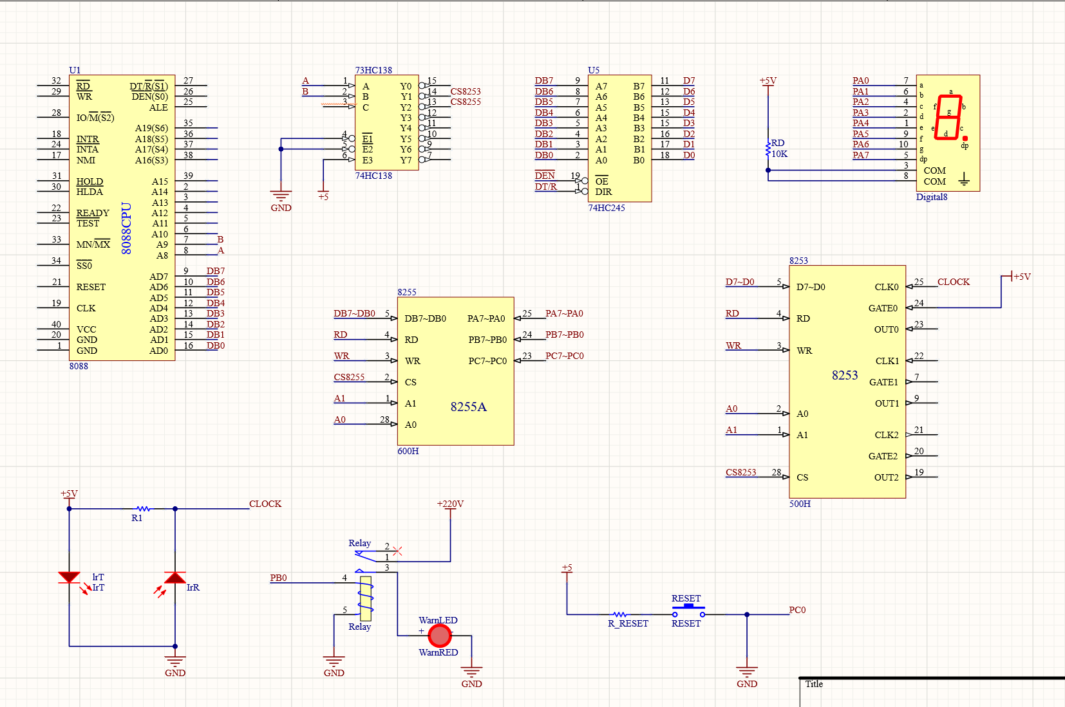

#### 3.1.2 继电器控制警报灯

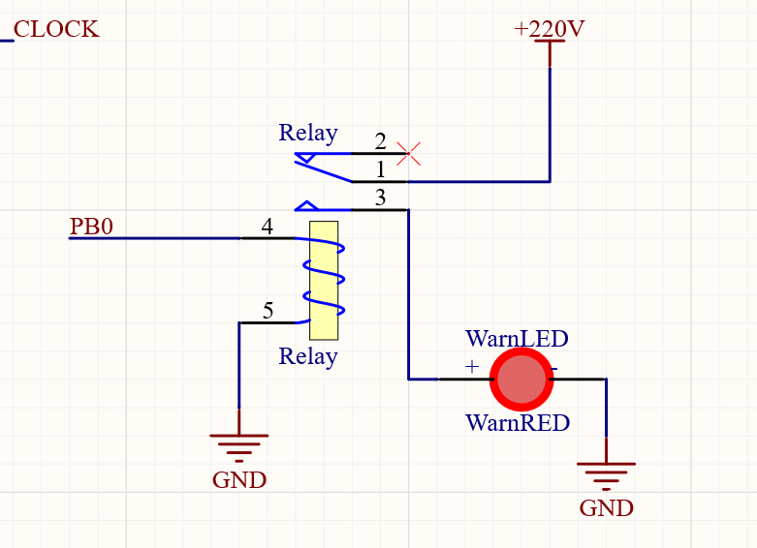

#### 3.1.3 红外传感器

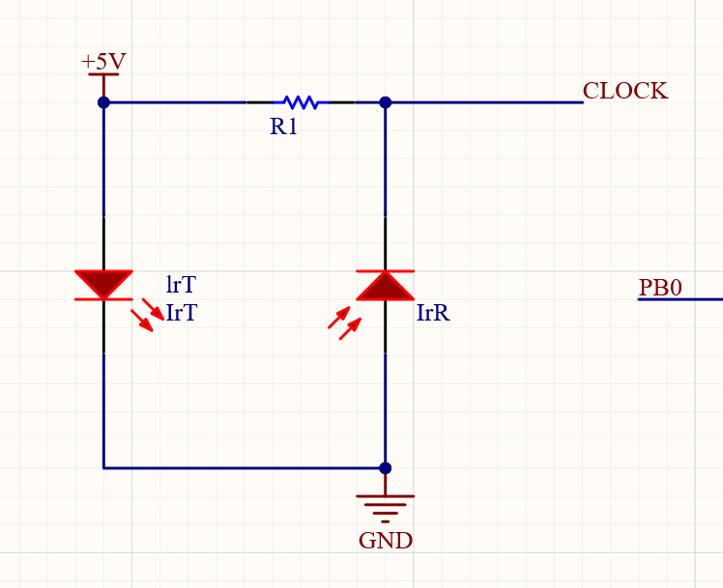

#### 3.1.4 复位开关设计

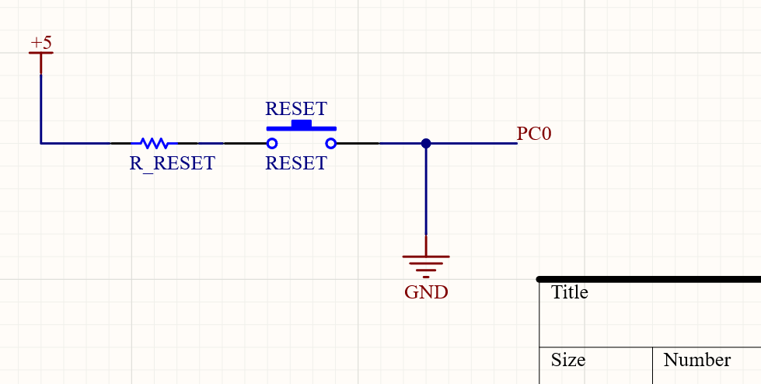

#### 3.1.5 数码管电路

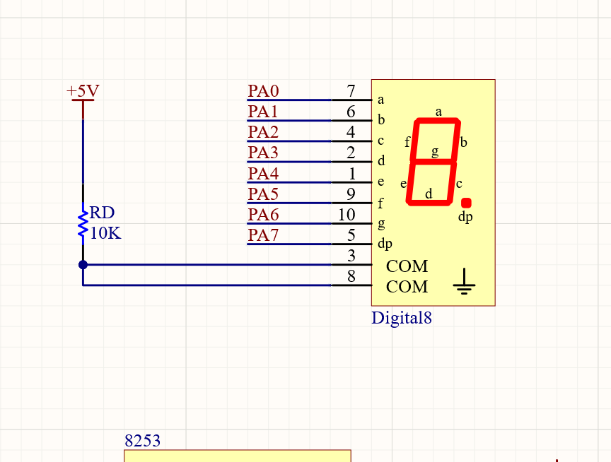

#### 3.1.6 8088CPU、锁存电路、译码电路

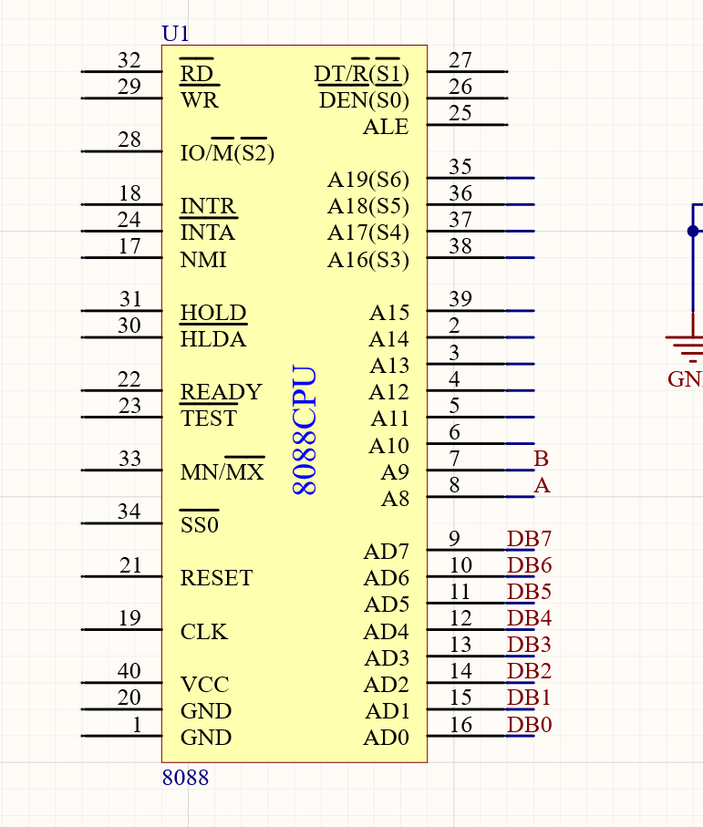

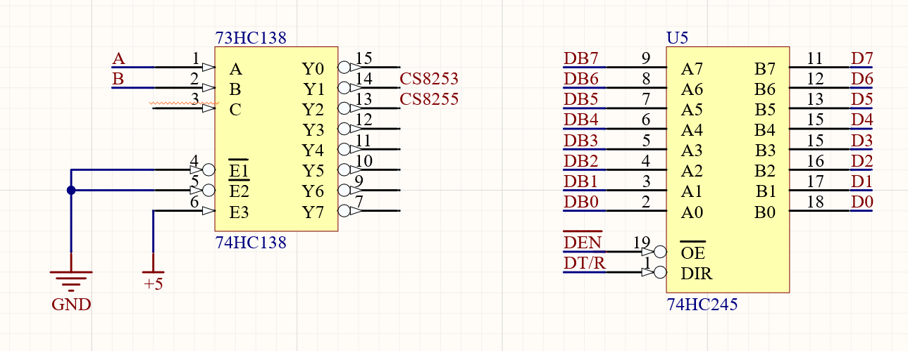

#### 3.1.7 8253芯片

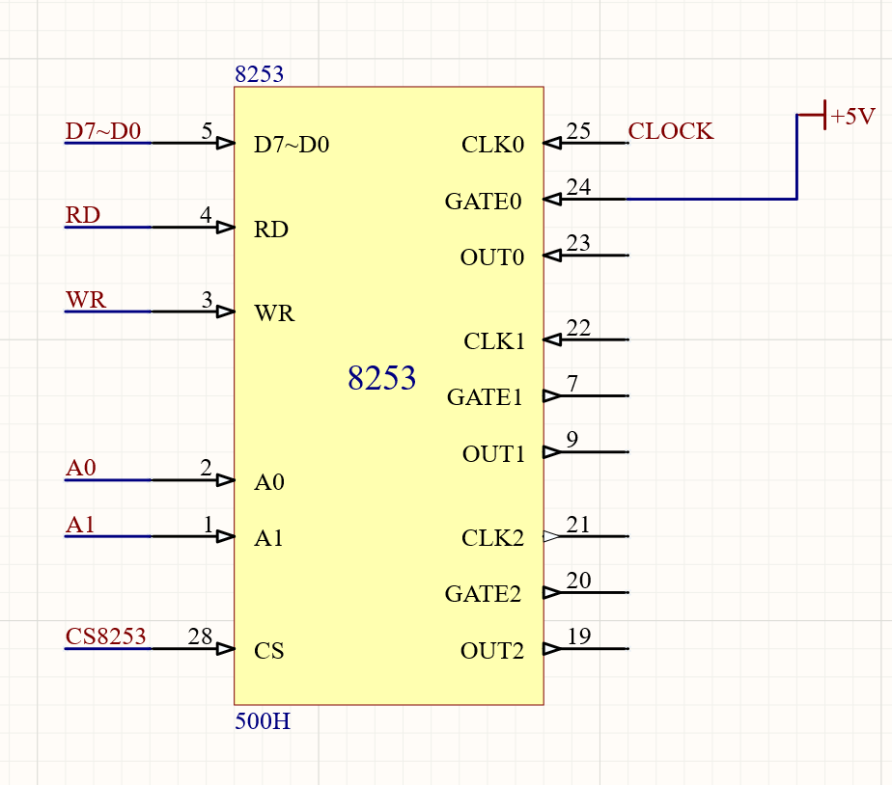

#### 3.1.8 8255芯片

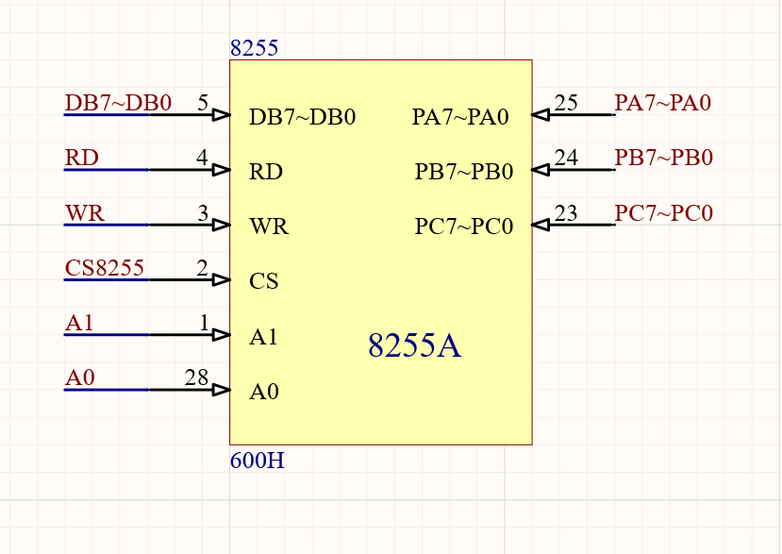

#### 3.1.9 控制程序

DATA SEGMENT

num_table DB 3Fh, 06h, 5Bh, 4Fh, 66h, 6Dh, 7Dh, 07h

DB 7Fh, 6Fh, 77h, 7Ch, 39h, 5Eh, 79h, 71h

DATA ENDS

STACK SEGMENT

DW 128 DUP(0)

STACK ENDS

CODE SEGMENT

; 初始化数据段

MOV AX, DATA

MOV DS, AX

WORKING:

; 读取8253计数芯片的计数值

MOV DX, 503H

MOV AL, 00100000B

OUT DX, AL

MOV DX, 500H

IN AL, DX

CMP AL, 0

JE WORKING

OUTPUT_DIGITAL:

; 数码管输出子程序

CALL DIGITAL

OUTPUT_WARNLED:

; 控制警告灯点亮

MOV DX, 601H

OUT DX, 01H

DETECT_BUTTON:

; 检测按钮状态

MOV DX, 602H

IN AL, DX

TEST AL, 01H

JNZ RESET_WARNLED

JMP WORKING

RESET_WARNLED:

; 关闭警告灯

MOV DX, 601H

OUT DX, 00H

JMP WORKING

DIGITAL PROC

; 数码管输出

XOR AH, AH

MOV BX, OFFSET num_table

ADD BX, AX

MOV AL, [BX]

MOV DX, 600H

OUT DX, AL

RET

DIGITAL ENDP

CODE ENDS

## 四、收获

通过这次实验，我对接口技术、缓冲和锁存的概念有了更加深入的理解，并且在实际应用中更加熟练地掌握了接口电路设计。特别是在设计基于红外传感器的安保电路时，我不仅学会了如何应用常见的并行接口芯片（如8255A），还掌握了将其与工控系统中常见外设（如LED、数码管等）结合的技巧。这次实验让我在实践中巩固了理论知识，同时也提高了我的设计能力，对这些核心技术的理解和应用有了更全面的提升。